ШОСТИЙ АПЕЛЯЦІЙНИЙ АДМІНІСТРАТИВНИЙ СУД
Справа № 743/2074/19

УХВАЛА
29 листопада 2019 року м. Київ
Шостий апеляційний адміністративний суд у складі колегії суддів: судді-доповідача Бабенка К.А., суддів: Бараненка 1.1., Єгорової Н.М., перевіривши матеріали апеляційної скарги громадянина Народної Республіки Бангладеш Хусейна Назмура Олі Улла на Рішення Ріпкинського районного суду Чернігівської області від 08 листопада 2019 року у справі за адміністративним позовом Центрального міжрегіонального управління Державної міграційної служби України в м. Києві до громадянина Народної Республіки Бангладеш Хусейна Назмура Олі Улла про продовження строку затримання, -

ВСТАНОВИВ:
Рішенням Ріпкинського районного суду Чернігівської області від 08 листопада 2019 року позов задоволено.
Не погоджуючись із зазначеним судовим рішенням, Відповідачем подано апеляційну скаргу, в якій він просить судове рішення суду першої інстанції скасувати та прийняти нове судове рішення, яким у задоволенні адміністративного позову відмовити.
Перевіривши апеляційну скаргу на відсутність підстав для залишення її без руху, повернення чи відмови у відкритті апеляційного провадження колегія суддів дійшла висновку про відкриття апеляційного провадження у справі.
Відповідно до частини третьої ст. 296 Кодексу адміністративного судочинства України, апеляційна скарга може містити клопотання особи про розгляд справи за її участі. За відсутності такого клопотання вважається, що особа не бажає брати участі у судовому засіданні суду апеляційної інстанції.
Згідно з частиною третьою ст. 304 Кодексу адміністративного судочинства України, у відзиві на апеляційну скаргу може міститися клопотання особи про розгляд справи за її участі. За відсутності такого клопотання вважається, що особа не бажає брати участі у судовому засіданні суду апеляційної інстанції.
Відповідно до частини першої ст. 311 Кодексу адміністративного судочинства України, суд апеляційної інстанції може розглянути справу без повідомлення учасників справи (в порядку письмового провадження) за наявними у справі матеріалами, якщо справу може бути вирішено на підставі наявних у ній доказів, у разі: відсутності клопотань від усіх учасників справи про розгляд справи за їх участю; неприбуття жодного з учасників справи у судове засідання, хоча вони були належним чином повідомлені про дату, час і місце судового засідання; подання апеляційної скарги на рішення суду першої інстанції, які ухвалені в порядку спрощеного позовного провадження без повідомлення сторін (у порядку письмового провадження).
Відповідачем в апеляційній скарзі заявлено клопотання про зупинення виконання Рішення Ріпкинського районного суду Чернігівської області від 08 листопада 2019 року у даній справі.
Згідно з частиною четвертою ст. 300 Кодексу адміністративного судочинства України, якщо апеляційна скарга подана з пропуском визначеного цим Кодексом строку, суд у випадку поновлення строку на апеляційне оскарження зупиняє дію оскаржуваного рішення в ухвалі про відкриття апеляційного провадження.
Оскільки апеляційна скарга подана у визначений цим Кодексом строк, колегія суддів відмовляє в зупиненні виконання Рішення Ріпкинського районного суду Чернігівської області від 08 листопада 2019 року у даній справі.
Керуючись ст. ст. 300, 301, частиною другою ст. 321, частиною другою ст. 325 Кодексу адміністративного судочинства України, суд, -
УХВАЛИВ:
- Відмовити громадянину Народної Республіки Бангладеш Хусейну Назмуру Олі Улла в зупиненні виконання Рішення Ріпкинського районного суду Чернігівської області від 08 листопада 2019 року.
- Відкрити апеляційне провадження за апеляційною скаргою громадянина Народної Республіки Бангладеш Хусейна Назмура Олі Улла на Рішення Ріпкинського районного суду Чернігівської області від 08 листопада 2019 року у справі за адміністративним позовом Центрального міжрегіонального управління Державної міграційної служби України в м. Києві до громадянина Народної Республіки Бангладеш Хусейна Назмура Олі Улла про продовження строку затримання.
- Надіслати копії апеляційної скарги та доданих до неї матеріалів учасникам справи разом з ухвалою про відкриття апеляційного провадження у справі.
- Встановити учасникам справи для подачі письмового відзиву на апеляційну скаргу триденний строк з дня вручення копії даної Ухвали.
Явка сторін не є обов’язковою і не перешкоджає апеляційному розгляду справи.
Ухвала набирає законної сили з моменту її підписання і оскарженню не підлягає.
Суддя-доповідач Підпис Бабенко К.А.
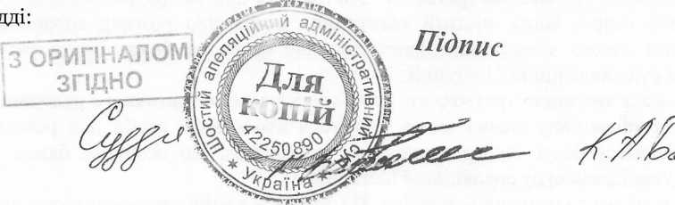
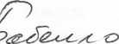
Підпис
Су
Бараненко ІЛ.
Єгорова Н.М.
І І ІІІІІІІІІ ІІІІІІІІІІІІІІНІІ III III ПІП

